加快构建产业科技创新体系 推进制造业高质量发展
来源：工业和信息化部科技司
2020年，在部党组统一领导下，工业和信息化部科技司坚持以习近平新时代中国特色社会主义思想为指导，全面贯彻党的十九大和十九届二中、三中、四中、五中全会精神，坚决落实党中央、国务院决策部署，立足制造强国和网络强国建设全局，推进工业和信息化产业科技创新取得新成效、再上新台阶。
2020，产业科技创新能力迈上新台阶
一是支撑疫情防控成效显著。科技司闻令而动、主动担当作为，一方面，强化标准、质量工作的支撑保障作用，在疫情期间推动出台多份工信明电，用标准扫除医疗物资生产、进口和使用的“绊脚石”；推动采用辐照灭菌新工艺，使医用防护服的消毒周期从14天缩短到1天，有效缓解防护服供应的“燃眉之急”；加快研发可重复使用新型医用防护服产品。另一方面，突出组织产学研联合的职能优势，发挥人工智能“赋能效用”，组织相关企业以及人工智能创新应用先导区加紧研发一批人工智能CT影像辅助诊断设备、智能测温+识别系统、智能机器人等抗疫产品，形成“智能抗疫军团”，有效支撑防疫抗疫工作。
二是制造业创新体系日趋完善。围绕制造强国建设重点领域，新认定建设稀土功能材料、高性能医疗器械、集成电路特色工艺及封装测试、先进印染技术4家国家制造业创新中心，加快形成以创新中心为核心节点的多层次、网络化制造业创新体系。突出关键技术创新导向，遴选认定千方科技等63家企业为国家技术创新示范企业，指导16个省(自治区、直辖市)开展省级技术创新示范企业认定工作，完善部省联动的工作体系。促进创新资源进一步集聚，新认定24家部重点实验室，加强对已认定实验室的管理，为行业发展提供了强有力支撑。部署52项产业技术基础平台项目，支撑产业链供应链建设取得积极效果。实施6项制造业创新成果产业化试点项目，探索成果转化新机制。
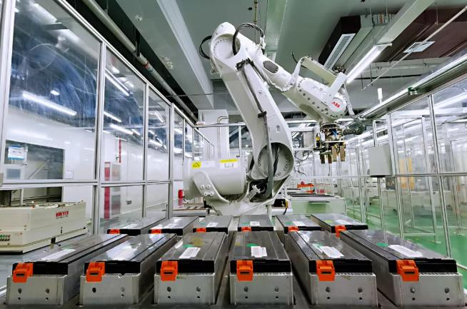
国家动力电池创新中心研制的具有国际先进水平的动力电池系统智能制造中试线
三是新兴产业加速发展。关键领域技术主导能力不断增强，我国主导的C-V2X(基于移动蜂窝网络的车联网无线通信技术)成为国际主流标准并加速产业化。加快建设国家智能网联汽车创新中心，指导开展跨模组、跨终端设备、跨整车、跨安全平台的C-V2X规模化应用实践。创新工作机制成效显著，在人工智能领域率先探索“揭榜挂帅”新机制，调动企业创新活力，遴选出137家揭榜单位和66家潜力单位开展攻关。先行先试推动示范应用，通过创新应用先导区建设，加快推动政策改革和应用场景构建。支持上海(浦东)、济南-青岛、深圳等3个人工智能先导区加快建设，通过深化体制机制改革、搭建实际应用场景等多种手段，加速了新技术、新产品的落地应用，推动了人工智能技术与交通、医疗、教育等领域的融合应用，人工智能的赋能效应持续显现。支持江苏无锡、天津西青、湖南长沙创建国家级车联网先导区，突出地方特色和优势，推动重点地区部署应用车联网，探索开展绿波车速引导、复杂路口碰撞预警、匝道汇流辅助等特色应用场景建设。
四是标准引领、质量提升更好支撑高质量发展。标准供给能力显著增强，以专项方式推动重点领域标准制定，安排了1991项行业标准计划，批准发布1580项行业标准，编制完成34项强制性国家标准，新提出37项强制性国家标准制定项目。大力培育发展团体标准，遴选出110项团体标准应用示范项目，鼓励企业执行先进团体标准，推动实现优质优价。深入开展国际先进标准对标达标，围绕产业发展重点领域和消费者关注热点领域，在行业标准制修订计划中优先安排国际标准转化项目，农业机械、家电、移动通信等重点领域国际标准转化率超过90%。服务“一带一路”建设，完成23项行业标准外文版编制。支持160项由我国企事业单位主要参与制定的国际标准项目。制造业质量提升不断深入，全面指导行业质量管理工作，成立推进工作专家组推动集成电路质量提升。倡导优质优价，在钢铁等行业推动建立质量分级工作，支持钢研总院等机构开展产品质量分级评价工作。
2021，构建新形势下产业科技创新体系
2021年是“十四五”开局之年，是全面建设社会主义现代化国家新征程的起始之年。科技司将深入学习贯彻落实党的十九届五中全会和中央经济工作会议精神，全面贯彻落实全国工业和信息化工作会议部署，进一步聚焦核心职能，以构建新形势下产业科技创新体系为主线，以夯实产业高质量发展根基支撑，着力提升产业科技创新能力，持续优化产业科技创新环境，为建设制造强国、质量强国、网络强国、数字中国，加快构建新发展格局提供有力支撑。
一是以制造业创新中心为核心节点，促进各类主体融通创新。在重点领域汇聚产业链上下游创新资源，择优遴选建设国家制造业创新中心。推动创新中心聚焦行业需求，打造共性技术平台，促进创新成果工程化和产业化，发挥好创新中心作为制造业创新体系核心节点的关键作用，提升行业辐射带动能力。推动创新中心加强交流合作，形成协同创新网络，支撑产业链供应链现代化水平提升。深入开展国家技术创新示范企业认定工作，充分发挥带动引领作用，促进各类创新要素向企业集聚，强化企业创新主体地位。深化部重点实验室与产业界合作，促进部属高校学科建设和部属单位创新能力提升，为推动产业链供应链多元化提供有力支撑。
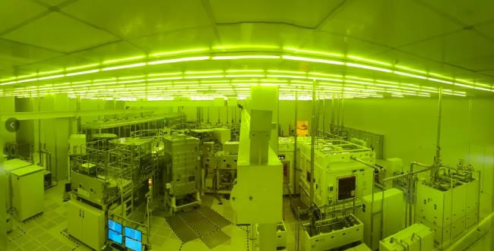
国家印刷及柔性显示创新中心建成的全球技术条件最先进的印刷及柔性显示G4.5研发公共平台
二是以先导区建设为有力抓手，部省联动推动战略新兴产业发展。加快落实《关于促进人工智能和实体经济深度融合的指导意见》，持续建设人工智能创新应用先导区，鼓励地方探索有利于人工智能新技术、新产品落地的新机制、新模式。发挥“揭榜挂帅”机制创新引领作用，加速人工智能关键技术和产品迭代应用，尽快形成竞争优势。落实《车联网(智能网联汽车)产业发展行动计划》《国家车联网产业标准体系建设指南》，加快5G+车联网发展，突出条块结合，推动京沪等重点高速公路车联网改造升级。推动国家级车联网先导区建设，调动地方积极性，探索解决应用场景、运营机制、商业模式等关键问题，带动车联网更大范围的商业化应用，加速产业发展。
三是以提升公共服务水平为重要支撑，强化基础保障能力。集中力量整合、提升一批产业技术基础公共服务平台，新核定一批产品质量控制与技术评价实验室，面向企业技术创新全周期和产业链各环节，以服务模式创新提升综合服务水平，形成与产业发展相适应的技术基础能力。实施制造业创新成果产业化试点工程，聚焦制造业重点领域、产业集聚区，建设一批创新成果产业化中心，探索建立企业角度的成果评价体系，为企业提供供需精准对接服务。发挥知识产权“护航”“助航”作用，培育和激发企业知识产权保护意识和能力，助力企业开展关键领域知识产权系统布局。依托工业企业知识产权运用试点，探索产业融合背景下的标准专利运用模式。
四是以持续提升标准和质量水平为坚强保障，夯实产业高质量发展根基。加强标准工作的统筹推进和能力建设，大力培育发展高质量团体标准，支持我国企事业单位、行业协会等深度参与全球标准化活动，持续提升我国标准的技术水平和国际化程度。加快新技术新领域标准的制定，加速老旧落后标准的淘汰和修订，不断优化完善标准体系结构，提升行业标准的供给质量。全面指导行业质量管理工作，推广先进质量管理方法，提升中国产品的美誉度和竞争力。指导行业协会和专业机构开展质量分级评价，在原材料领域推动建立质量分级工作，激发企业质量提升动力。在重点领域支持产学研用深度合作，加强对高端产品的试验验证和质量评价，引导企业加强对供应链企业的第二方质量审核，支撑产业链供应链优化升级。

